ИЗВЕЩЕНИЕ
о наличии оснований для признания жилых домов пустующими

Кировский районный исполнительный комитет, в рамках реализации Указа Президента Республики Беларусь №116 от 24 марта 2021 года «Об отчуждении жилых домов в сельской местности и совершенствовании работы с пустующими домами», информирует о наличии оснований для признания пустующими следующие жилые дома, расположенные на территории Любоничского сельского Совета

№  п/п | Местонахожде-ние пустующего дома | Лица, включая наследников, которым предположительно принадлежит на праве собственности дом | Срок непроживания в жилом доме | Разме-ры/  площадь жилого дома | Год постройки | Материал стен | Этажность | Подземная этажность | Составные части и принадлеж-ности жилого дома | Нахождение дома в аварийном состоянии или угрозе обвала | Земельный участок | Фотография
1 | д.Власовичи, ул.Центральная д.3 | Лапицкая Тамара Михайловна,  Стоянович Сергей Михайлович,  Стоянович Евгений Михайлович | 10  лет | 4,5 м*  12,0м,  54,0м.кв. | 1967 | бревенчатые | одноэтаж-ный | отсутствует | не имеется | находится в аварийном состоянии | право не зарегистриро-вано | 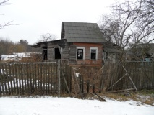
2 | д.Власовичи,  ул.Центральная  д.24 | Кравченко Мария Ивановна  Лазакович Галина Никифоровна  Лазакович Игорь Казимирович | 15  лет | 5,00м*  11,00м42,00кв.м. | 1991 | бревенчатые | одноэтаж-ный | отсутствует | не имеется | находится в аварийном состоянии | право не зарегистриро-вано | 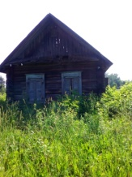
3. | д.Морховичи,  ул.Центральная д.39 | Орешко Ульяна Ивановна  Чижонок Петр Петрович  Чижонок Дмитрий Петрович | 30  лет | 6,5м*  6,0м,  39,0кв.м | 1939 | бревенчатые | одноэтаж-ный | отсутствует | не имеется | находится в аварийном состоянии | право не зарегистриро-вано | 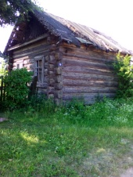
4. | аг.Любоничи, ул.Полюсная,  д.142 | Солонович Екатерина Павловна | 20 лет | 8,0м*  5,0м,  40,0кв.м | 1918 | бревенчатые | одноэтаж-ный | отсутствует | не имеется | находится в аварийном состоянии | право не зарегистриро-вано | 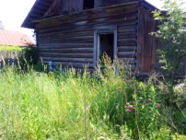
5. | д.Костричи, ул.Централная, д.55 | Бержанин Яков Яковлевич | 15 лет | 42,00  кв.м | 1961 | бревенчатые | одноэтаж-ный | отсутствует | не имеется | находится в аварийном состоянии | Бержанин Яков Яковлевич | 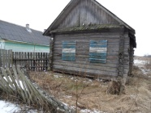
В случае намерения использовать жилой дом для проживания правообладателям (наследникам) необходимо в течение 1 месяца со дня опубликования данного извещения уведомить об этом Любоничский сельский исполнительный комитет, посредством электронной почты (kirovsk-lub@mogilev.by), почты (213930 Могилёвская область, Кировский район, агрогородокЛюбоничи, улица Центральная, д.20А) с приложением копии документов, подтверждающих принадлежность жилого дома на праве собственности или копии документов, подтверждающих принятие наследства; копии документа, удостоверяющего личность.
В случае отказа от прав на указанный жилой дом - письменное заявление (согласие) на его снос. Заявление (согласие) на снос жилого дома должно быть подано лично либо подлинность подписи лица на нем должна быть засвидетельствована нотариально.
Не предоставление письменного уведомления о намерении использовать дом, является отказом от права собственности на жилой дом. В данном случае в отношении указанных жилых домов будет принято решение о признании их пустующими с последующей подачей заявление в суд о признании их бесхозяйным и передаче в собственность административно-территориальной единице.

